|  |  |  |
| --- | --- | --- |
| Politechnika ŚwiętokrzyskaTechnologie loT rozproszone sieci sensoryczne | | |
| **Grupa dziekańska:**  3ID15A | **Data labolatorium:**  25.10.2018 | **Autor:**  Gaweł Cecot |

1. **GitHub**

Jest to hostingowy serwis internetowy przeznaczony dla projektów programistycznych wykorzystujących system kontroli wersji Git. Stworzony został przy wykorzystaniu frameworka Ruby on Rails i języka Erlang. Serwis działa od kwietnia 2008 roku[[1]](https://pl.wikipedia.org/wiki/GitHub#cite_note-launched-1). W kwietniu 2011 ogłoszono, iż GitHub obsługuje 2 miliony [repozytoriów](https://pl.wikipedia.org/wiki/Repozytorium). GitHub udostępnia darmowy hosting programów [open source](https://pl.wikipedia.org/wiki/Otwarte_oprogramowanie) oraz płatne prywatne repozytoria. W czerwcu 2018 ogłoszono, iż serwis zostanie przejęty przez przedsiębiorstwo [Microsoft](https://pl.wikipedia.org/wiki/Microsoft) za kwotę 7,5 miliarda [dolarów](https://pl.wikipedia.org/wiki/Dolar_ameryka%C5%84ski).

Lista przydatnych komend Git:

**git init**

Inicjalizuje repozytorium GIT w danym katalogu

**git add [nazwa_pliku]**

Dodaje zmiany we wskazanym pliku do commita

**git add .**

Dodaje wszystkie zmienione pliki do commita

**git add -p [nazwa_pliku]**

Udostępnia możliwość dodania wybranych linii w zmodyfikowanym pliku do commita

**git commit -m "[treść_commita]"**

Dodaje opis do commita. Dobrym zwyczajem jest opisanie co ta zmiana wprowadza do kodu w zakresie funkcjonalnym

**git add origin [adres_repozytorium, np. https://github.com/username/moje-repozytorium.git]**

Ustawia konkretny adres zdalnego repozytorium jako główne repozytorium

**git push origin master**

Wysłanie zmian do branacha zdalnego

**git push -f**

Wysłanie zmian do zdalnego repozytorium ignorując konflikty, to znaczy, że jeśli wystapią konflikty to pliki zostaną nadpisane właśnie wysłaną wersją. Trzeba stosować to bardzo ostrożnie.

1. **Obserwacje**

Topologia:

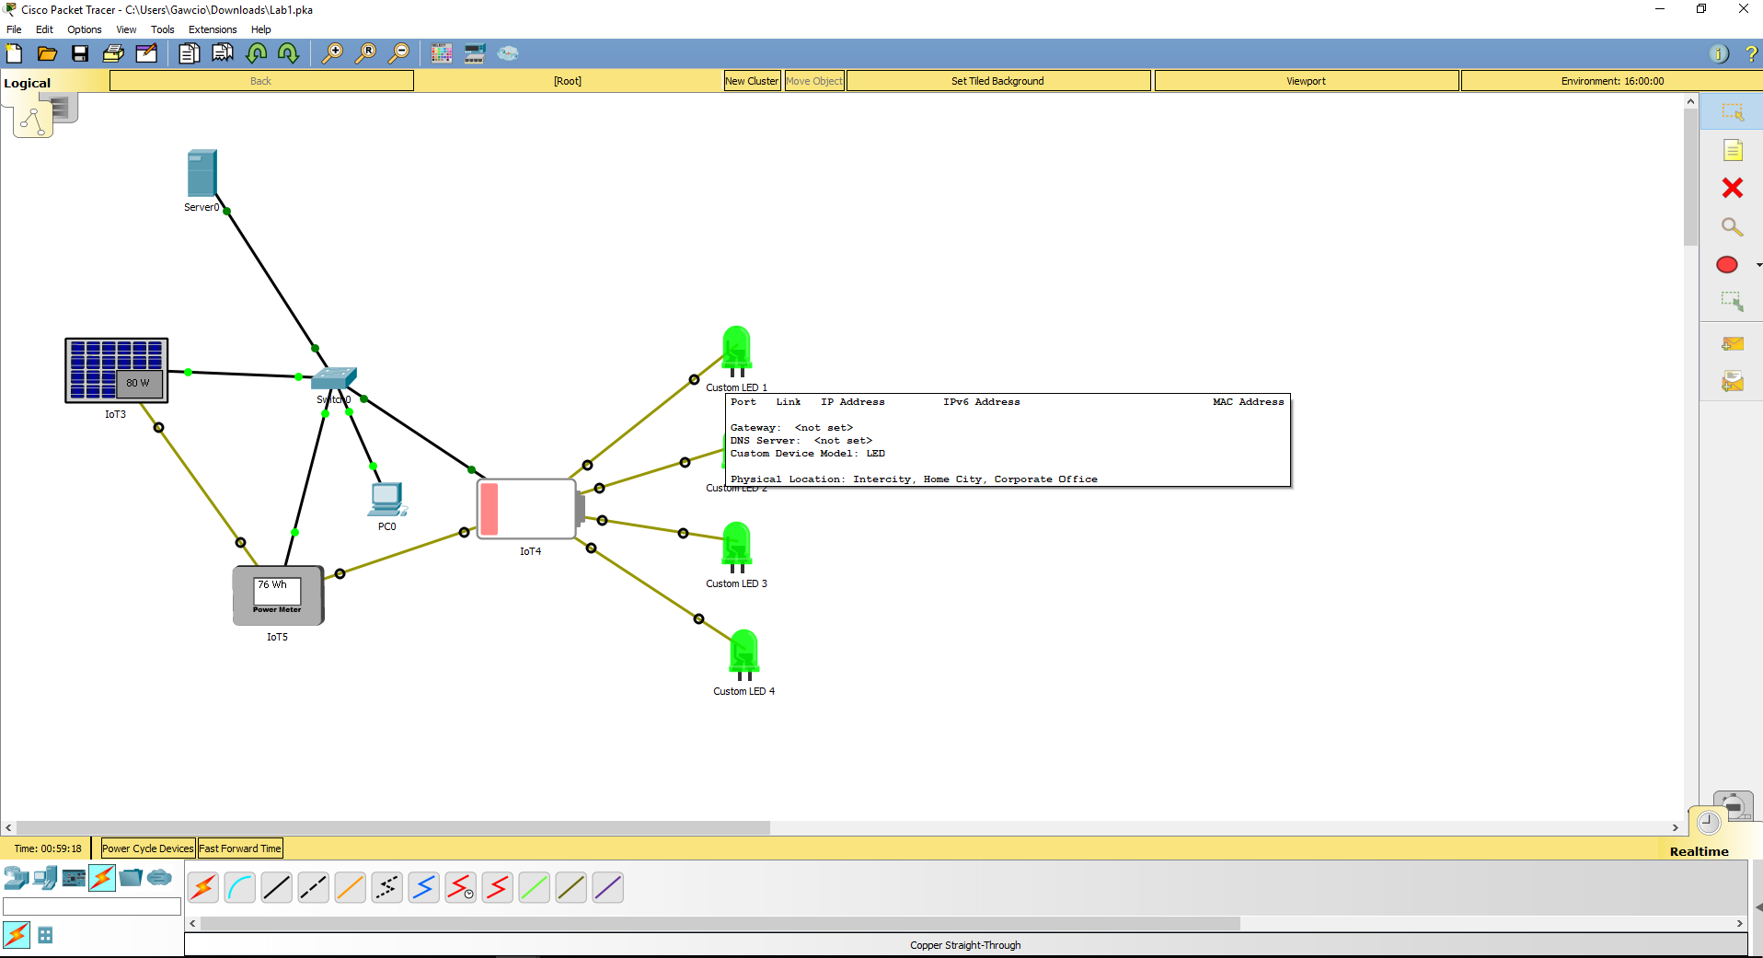

Urządzenia zostały połączone i skonfigurowane według instrukcji

* **Obserwacja w jaki sposób bateria ładowana jest za pomocą ogniwa Fotowoltaicznego:**

W przypadku gdy, ogniwo fotowoltaiczne, nie dostaje energii, bateria nie jest ładowana. Po pewnym czasie niektóre diody led przestają świecić.

* **Połączenie z serwerem za pomocą PC. Desktop -> Web Browser. Po podaniu danych do logowania otrzymujemy:**

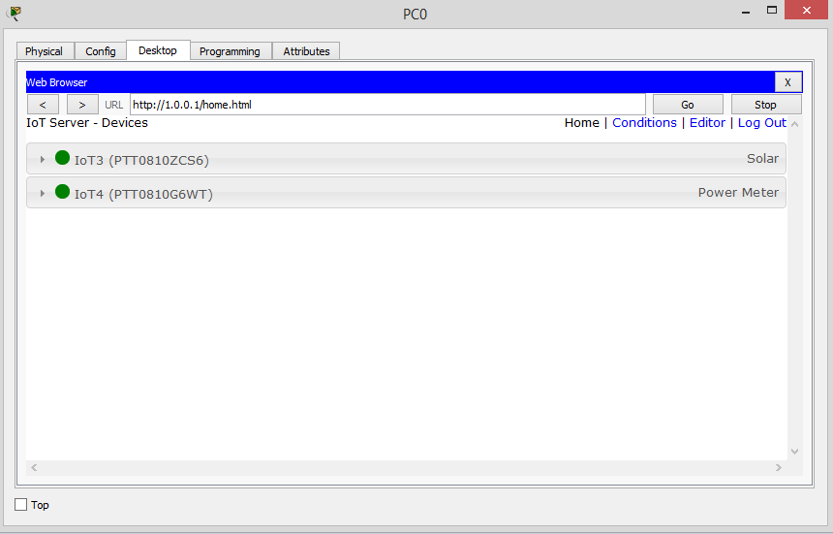

* **Odłącz panel słoneczny i zaobserwuj działanie systemu przy pomocy PC:**

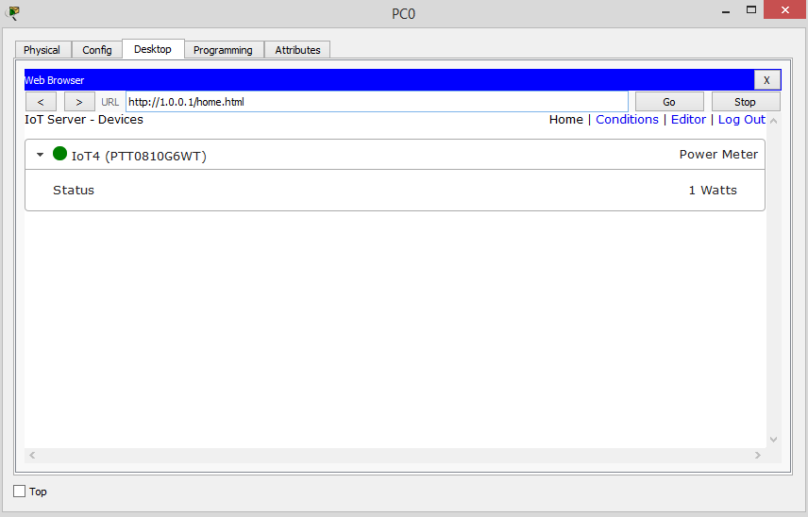

* **Opisz działanie urządzeń. Jakie możliwości rozbudowy posiada symulowany system?**

Power meter – licznik energii (liczy energię)

Battery – bateria (gromadzi energię)

Solar panel – ogniwo fotowoltaiczne (produkujące energię)

Do rozbudowy można użyć większej ilości paneli fotowoltaicznych, co zwiększy ilość wytwarzanej energii. W związku z większą produkcją energii, można dołożyć baterię gromadzące produkowaną energię i przekazującą ją do większej ilości diod.